Ormánságfejlesztő Társulás

7960 Sellye, Batthyány u. 14.
Tel/Fax: 73-580-025. E-mail: oft@dravanet.hu

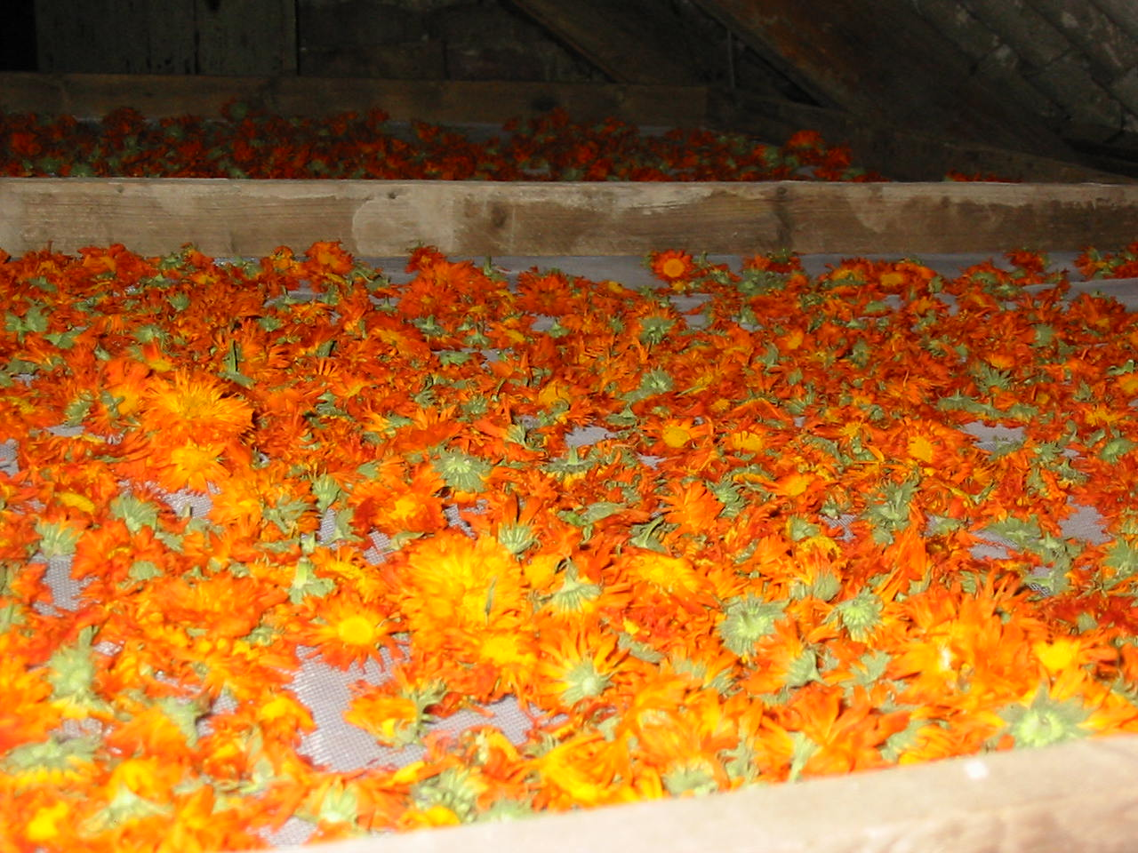

Szerkesztette:
Kovács Klaudia
Mics Anikó,
Berta Rita
Papp Zsolt

XV. évfolyam 9. szám 2009. szeptember

Az Ormánságfejlesztő Társulás ingyenes kiadványa

TARTALOM
Hírek
Pályázatok
Pályázati felhívások
Egyéb hírek, rendezvények
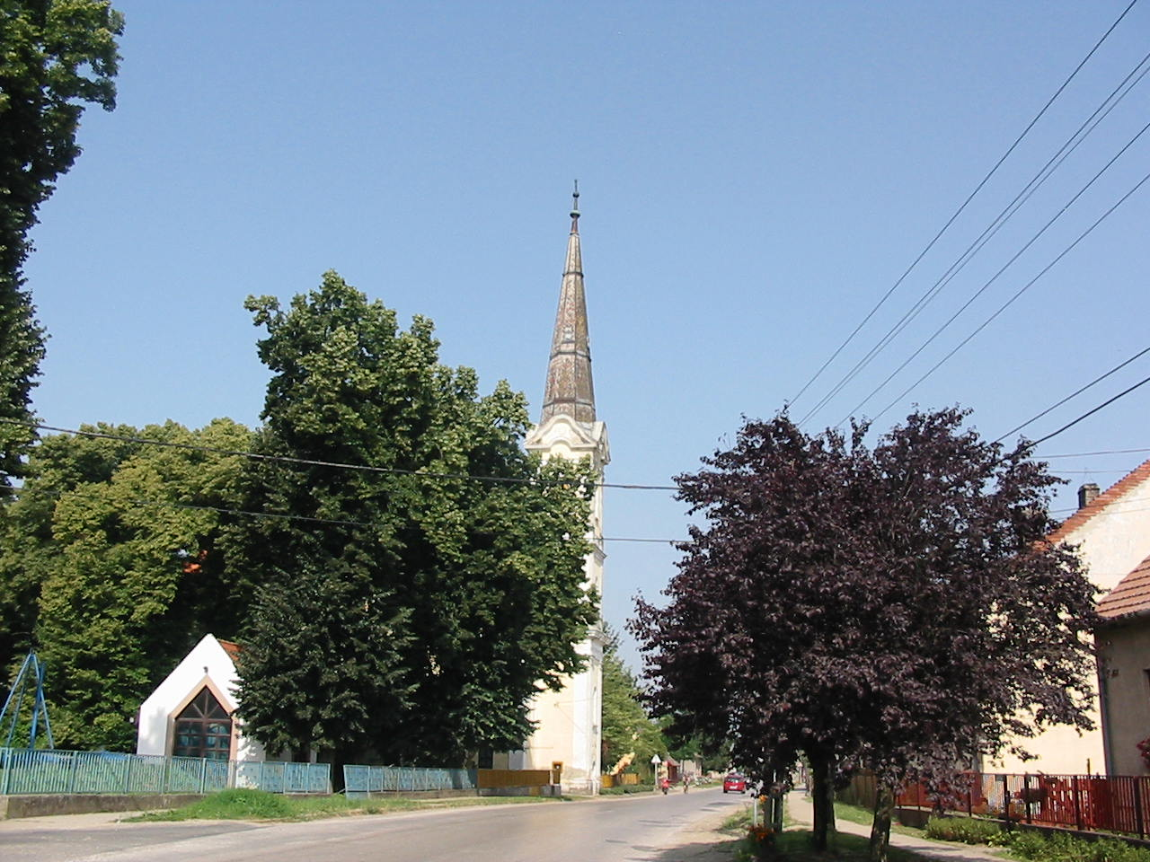
- HIREINK

MNVH-ról röviden.

Magyarországon 2008. december 2.-án alakult meg a Magyar Nemzeti Vidéki Hálózat. A szervezet célja a vidékfejlesztésben érdekelt összes szereplő együttműködési hálózatba szervezése. A cél: a vidék társadalmi-gazdasági fejlődése, a felzárkóztatás, valamint a támogatási források hatékony felhasználása. Nem kevésbé fontos cél továbbá a gyakorlat-orientált térségközi és nemzetközi kapcsolatok kiépítése, a magyar nemzeti érdekek és értékek európai képviselete.
A hálózat fokozatosan kiépülő szolgáltatásait és az információs adatbázis nyújtotta előnyöket regisztrálást követően lehet elérni. Nincs tagdíj, a regisztrálás nem jelent kötelezettségeket. Regisztrálhat minden, vidékfejlesztésben érdekelt vagy érintett nagykorú belföldi természetes személy, önkormányzat vagy azok többcélú kistérségi társulása, mikro-, kis- és középvállalkozás, hazánkban nyilvántartásba vett egyesület, társadalmi vagy érdekképviseleti szervezet, felsőoktatási intézmény, szakmai és gazdasági kamara, törvény alapján nyilvántartásba vett egyház. Regisztrálni a www.mnvh.eu honlapon lehet vagy személyesen a területileg illetékes, minden kistérségben elérhető Helyi Vidékfejlesztési Irodában (HVI), amelyek az MNVH kistérségi információs és szolgáltatás közvetítő egységei.

További felvilágosításért forduljanak a Helyi Vidékfejlesztési Iroda munkatársaihoz.
Vida Balázs és Svéda Péter (Sellye Mátyás kir. u. 62.)
Telefonszám: 73/480-940

10 EGYÉB HÍREK

Ormánságfejlesztő Társulás Egyesület munkatársai:


Mics Anikó: irodavezető, pályázati referens, projektmenedzser

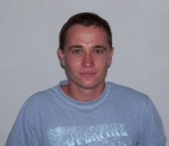
Papp Zsolt: projektmenedzser, Sellyei Kistérségi Foglalkoztatási Paktum,


Berta Rita: foglalkoztatási referens, Sellyei Kistérségi Foglalkoztatási Paktum Paktum, irodavezető

Társulásunk munkatársai a felmerülő kérdésekkel kapcsolatban szívesen állnak rendelkezésükre

9 EGYÉB HÍREK
Baross Gábor Program 2009 - Dél-Dunántúli régió

Program meghirdetése: 2009. szeptember 09.
Végső beadási határidő: 2009. október 30.
A kutatás-fejlesztési infrastruktúra fejlesztésének támogatása - REG_DD_INFRA_09
A támogatás célja a régió természettudományos és műszaki kutatási és fejlesztési szervezeteinek korszerű K+F eszközökkel való ellátása.
A támogatásigények elbírálásánál előnyben részesülnek azok a projektek, amelyek
- DDRIS célterületeken valósulnak meg, azaz élelmiszerbiztonsági, környezet technológiai, környezet egészségügyi, biotechnológiai, bio informatikai, elektronikai laboratóriumi infrastruktúrafejlesztést tartalmaznak,
- piaci szolgáltatás nyújtására irányulnak.
Az igényelhető támogatás összege: legalább 10 millió, legfeljebb 80 millió Ft.
A pályamű benyújtásának határideje 2009. október 30.

K+F projektek támogatása - REG_DD_KFI_09
A támogatás célja új termékek technológiák és szolgáltatások kifejlesztését lehetővé tévő K+F eredmények előállítása, a K+F szféra és a vállalkozások e célból történő K+F együttműködésének ösztönzése.
A támogatásigények elbírálásánál előnyben részesülnek azok a projektek, amelyek
- a Dél-Dunántúli Regionális Innovációs Stratégiában nevesített ágazatokhoz - Kulturális ipar, Egészség ipar, Környezeti ipar, Élelmiszeripar és agrár-innováció, Gépgyártás, fémfeldolgozás és elektronika, Textil- és bőripar - kapcsolódó célterületeken valósulnak meg. A támogatásra való jogosultságot nem az adott KKV-k TEÁOR szerint történő_ besorolása határozza meg. A pályázónak – TEÁOR besorolástól függetlenül – meg kell jelölnie egy célterületet, melyhez a pályázata illeszkedik.
- azok a pályázók, melyek vállalkozás(ok) és kutatóhely által létrehozott konzorciumban valósítják meg a projektet.
Az igényelhető támogatás összege: legalább 5 millió, legfeljebb 80 millió Ft.
A pályamű benyújtásának határideje: 2009. október 30

Forrás: www.umvp.eu
2 Híreink

LEADER pályázati felhívás- és rendelettervezet

A földművelésügyi és vidékfejlesztési miniszter rendelet-tervezete az Európai Mezőgazdasági Vidékfejlesztési Alapból a Helyi Vidékfejlesztési Stratégiák LEADER fejezetének végrehajtásához nyújtandó támogatások részletes feltételeiről.
A rendelet célja a helyi igényekhez és sajátosságokhoz igazodó, a Helyi Vidékfejlesztési Stratégiákban meghatározott LEADER fejlesztések megvalósításának elősegítése érdekében e rendelet alapján meghirdetésre kerülő LEADER pályázati feltételek és támogatás célok meghatározása, amelyek hatékonyan hozzájárulnak a vidéki területeken az Új Magyarország Vidékfejlesztési Program (a továbbiakban: ÚMVP) IV. intézkedéscsoportja keretében megfogalmazott célok eléréséhez, a fenntarthatóság és esélyegyenlőség elveinek figyelembe vételével.

A támogatásról
Támogatás vehető igénybe az illetékes LEADER HACS területén a HPME katalógusban foglaltaknak megfelelően az alábbi jogcímek keretében megvalósuló fejlesztésekre:
- LEADER közösségi célú fejlesztés;
- LEADER vállalkozási alapú fejlesztés;
- LEADER rendezvény;
- LEADER képzés;
- LEADER térségen belüli együttműködés;
- LEADER térségek közötti és nemzetközi együttműködés;
- LEADER tervek és tanulmányok.
A pályázat benyújtásáról
A rendelet alapján meghirdetésre kerülő LEADER pályázati felhívás keretében benyújtott pályázatokat 2009. október 1. és 2009. október 31. között, ezt követően évente március 1 és 31, valamint október 1-31. között lehet benyújtani az MVH és a Törvény 16. § valamint 21. § alapján az illetékes LEADER HACS között létrejött delegálási szerződés alapján az illetékes LEADER HACS munkaszervezeti irodájába, az MVH által rendszeresített formanyomtatványon, postai úton.
Részletek a csatolt rendelet-tervezetben és pályázati felhívás-tervezetben.
Forrás: www.umvp.eu

3 PÁLYÁZATI FELHÍVÁSOK

Szálláshelyek fejlesztése (DDOP-2009-2.1.2.)

Támogatás célja
A konstrukció célja a kereskedelmi szálláshelyek szolgáltatási színvonalának emelése, kapacitásának bővítése, kapacitáskihasználtságának javítása, a szálláshely működéséből származó árbevételek növelése, és a projektek megvalósításán keresztül munkahelyek teremtése. A kiemelkedő vonzerőkkel, attrakciókkal rendelkező desztinációkban megfelelő minőségű és kapacitású kereskedelmi szálláshelyek kialakítása és fejlesztése.

Kedvezményezettek köre
I. Magyarországon bejegyzett székhelyű vagy telephelyű nonprofit, vagy profitorientált gazdasági társaságok, vállalkozások (KSH 11, 21)
II. Egyéni vállalkozások (KSH 23)
Szálláshely fejlesztésére – akár új építésről, akár meglévő szálláshely fejlesztéséről van szó – az ingatlan tulajdonosa pályázhat. A kötelező fenntartási időre a fenntartás terhe a tulajdonost terheli, aki ezt bérlőn, üzemeltetőn vagy vagyonkezelőn keresztül is biztosíthatja, ez esetben szükséges a bérleti, illetve üzemeltetési szerződés csatolása.
III. Költségvetési szervek és intézményeik (KSH 3) és az általuk megbízott üzemeltető gazdasági társaságok, amennyiben az alábbiakban leírt feltételek fennállnak.
Amennyiben a fejlesztés tárgyát képező ingatlan költségvetési szerv illetve önkormányzat tulajdonát képezi vagy állami tulajdonban van, és a fejlesztés eredményeképpen létrejövő szálláshelyet a tulajdonos vagy a vagyonkezelő megbízásából gazdasági társaság üzemelteti, akkor a – a tulajdonos/állami tulajdon esetén vagyonkezelő hozzájárulásával – az általa megbízott gazdasági társaság (bérlő, üzemeltető vagy vagyonkezelő) pályázhat, amennyiben az aktiválási kötelezettség teljesítését is vállalja. Amennyiben kizárólag a tulajdonos vagy a vagyonkezelő aktiválhat, akkor kizárólag a tulajdonos vagy a vagyonkezelő pályázhat, és az üzemeltetést az általa megbízott vállalkozásnak kell végeznie.

Támogatás mértéke 10-40 %
A pályázatok benyújtása 2009. október 1-től 2010. január 8-ig lehetséges
Forrás: www.tender.sff.hu
8 PÁLYÁZATI FELHÍVÁSOK

Képzés/foglalkoztatás szakembereknek - LHH (TÁMOP 5.1.1.-09/9)

A projektjavaslat benyújtása 2009. szeptember 15-től 2009. november 15-ig lehetséges

Támogatás célja
A leghátrányosabb helyzetű térségekben élő gyermekek és fiatalok integrációs esélyeinek növelése, egyéni és társas kompetenciáinak növelése olyan preventív és intervenciós célú programokkal, amelyek kompenzálják a hátrányaikat, csökkentik a devianciáikat, csökkentik vagy megakadályozzák a deprivációs ciklus újratermelődését, segítik a megfelelő társadalmi és családi szocializációt, elősegítik az iskolai karrierjüket, a munka világára való felkészülésüket és erősítik a társadalmi részvételüket.

A pályázó szervezetnek 2007. december 31. előtti alapításúnak kell lennie.
Jelen pályázati kiírás keretében az alábbi szervezetek pályázhatnak (KSH besorolással):
Non-profit szervezetek:
- Egyesületek (KSH besorolás 52)
- Alapítványok (KSH besorolás 56)
- egyéb jogi személyiségű non-profit szervezetek (KSH besorolás 59)
A jelen kiírás keretében konzorciumok is nyújthatnak be pályázatot, amelyhez konzorcium létrehozására irányuló együttműködési megállapodást kell kötni az útmutató mellékletét képező megállapodás minta alapján.

Támogatható tevékenységek köre
A projekt előkészítő tevékenységei:
- A projekt célcsoportjának, ill. a projektbe bevonandó személyek kiválasztása
- Az elméleti képzést lebonyolító szervezet kiválasztása
- Befogadást erősítő, tolerancianövelő fórumok, műhelybeszélgetések megvalósítása, szervezetek és intézményi dolgozók bevonásával

Támogatás mértéke 100 %

Forrás: www.tender.sff.hu

7 HÍREINK

Az Ormánságfejlesztő Társulás Egyesület ingyenes tanácsadást nyújt illetve vállalja pályázatok megírását.

Érdeklődni a 73/580-025-ös vagy a 20/559-2279-es telefonszámokon, illetve személyesen a Sellye, Batthyány u. 14. sz. alatt (Művelődési Ház), vagy az oft@dravanet.hu e-mail címen.

Hírlevelünket már az interneten is olvashatja!

www.ormansag.hu/aktuális

4 PÁLYÁZAI FELHÍVÁSOK

Támogatás csapatépítő tréning falusi élményprogram keretein belül
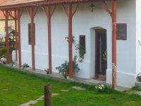
Beküldési határidő: 2009. október 15.

Tárgymutató: csapatépítő tréning lebonyolítása falusi élményprogram biztosításával

Pályázhat: önkormányzatok, intézmények, társadalmi szervezetek, alapítványok, természetes személyek
A pályázat célja: 2 vagy 3 napos csapatépítő tréning biztosítása falusi élményprogram keretén belül. Az élményprogram falusi disznóvágás, amely az érkezés utáni 2. napon kerül lebonyolításra. Ennek ellenértékét kell csak megfizetni.

Pályázni a következő időpontokra lehet: 2009. szeptember, október, november, december, 2010. január, február, március, április.

A program tartalmazza az alábbiakat:
- érkezés napján vacsora, szállás
- 2. nap disznóvágás, reggeli, ebéd
- hazavihető kóstoló minden részt vevő számára

Pályázati feltételek:
Pályázó vállalja, hogy az élményprogram költségét önerőből fedezi, amely 20 fő esetén 300 000 Ft, 15 fő esetén 225 000 Ft.

Forrás: www.tulazoperencian.extra.hu
5 EGYÉB HÍREK, RENDEZVÉNYEK
Fényképek falunapi rendezvényekről 2009.

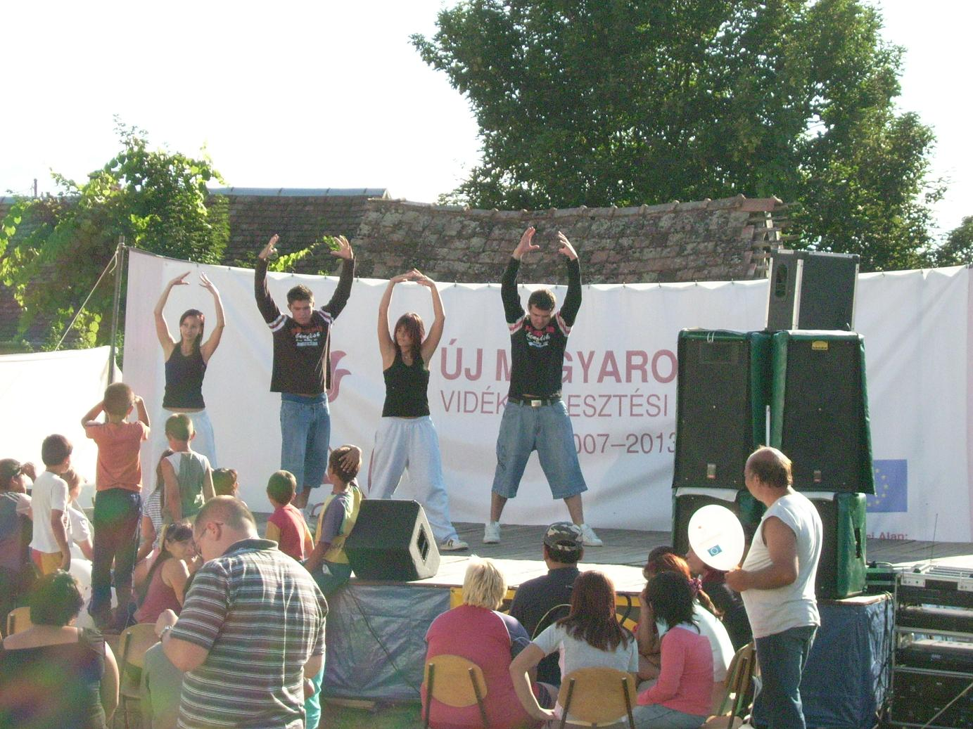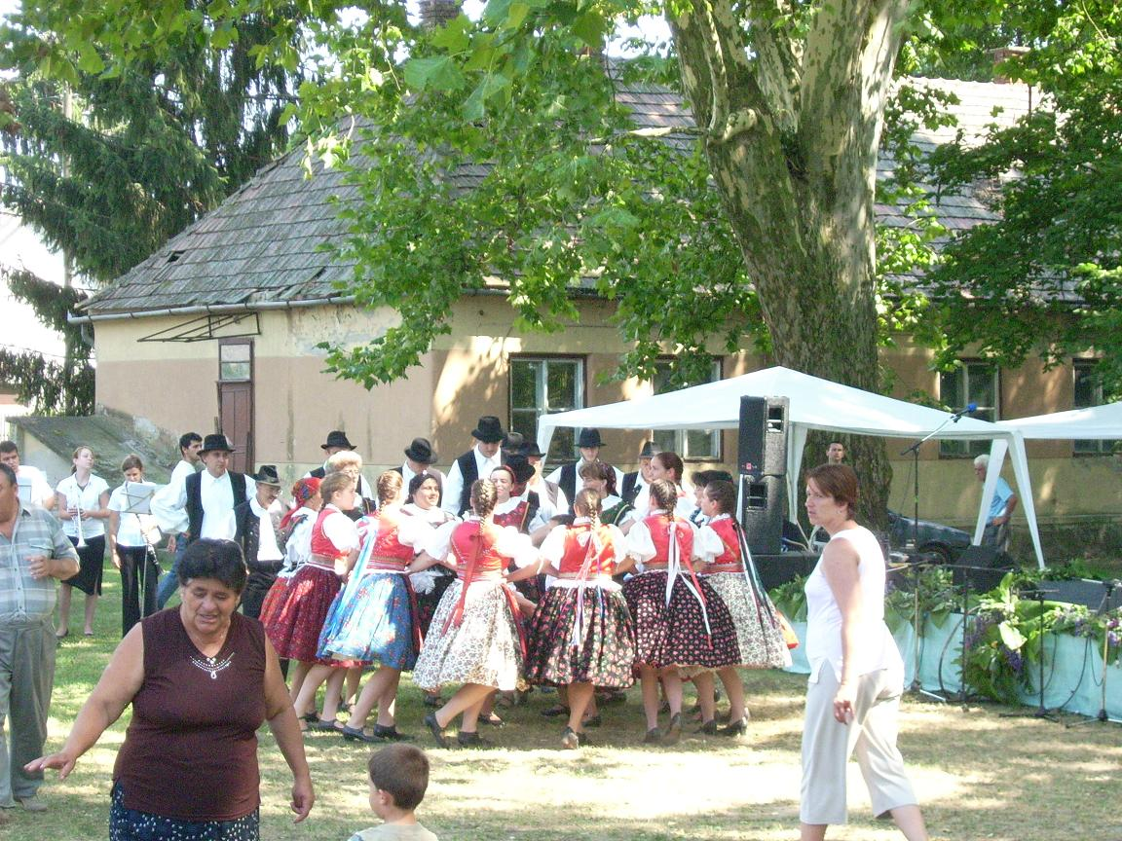

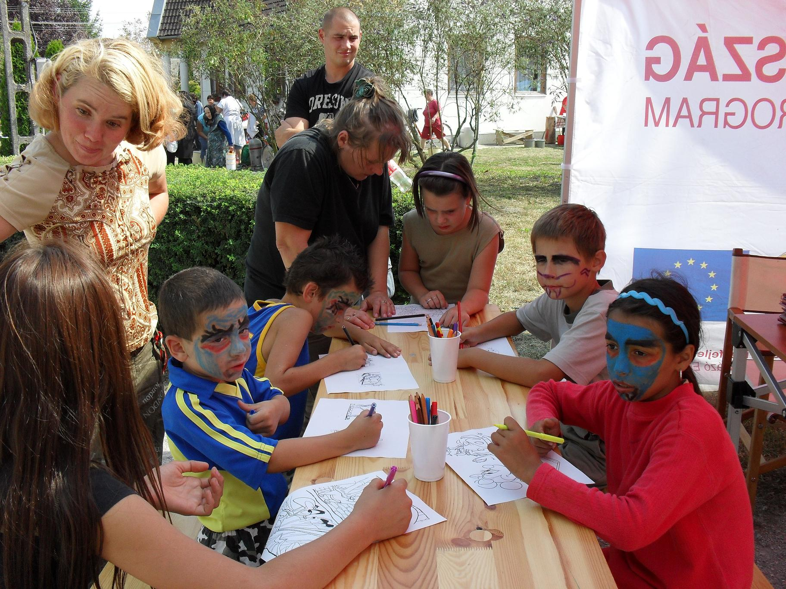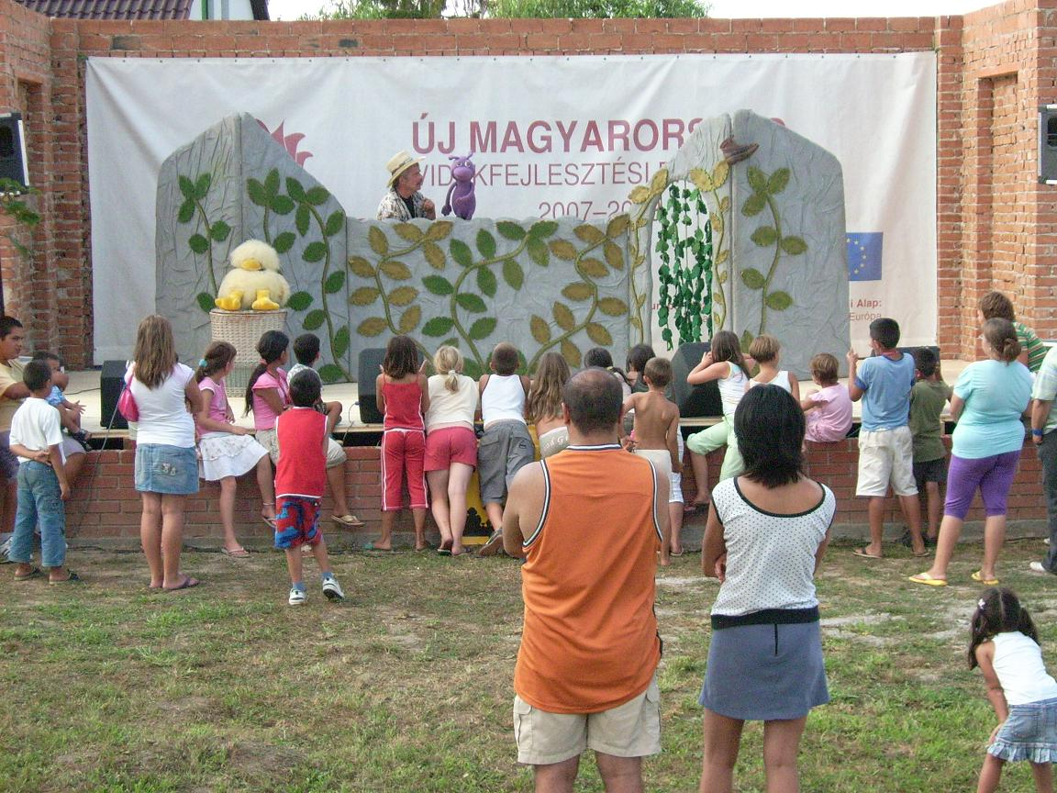

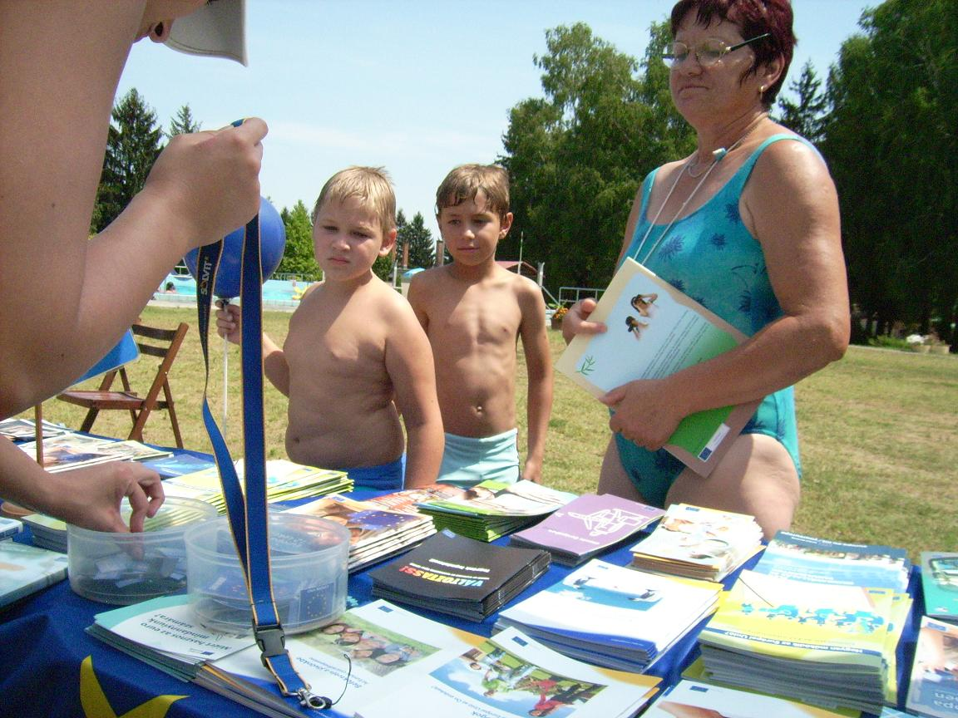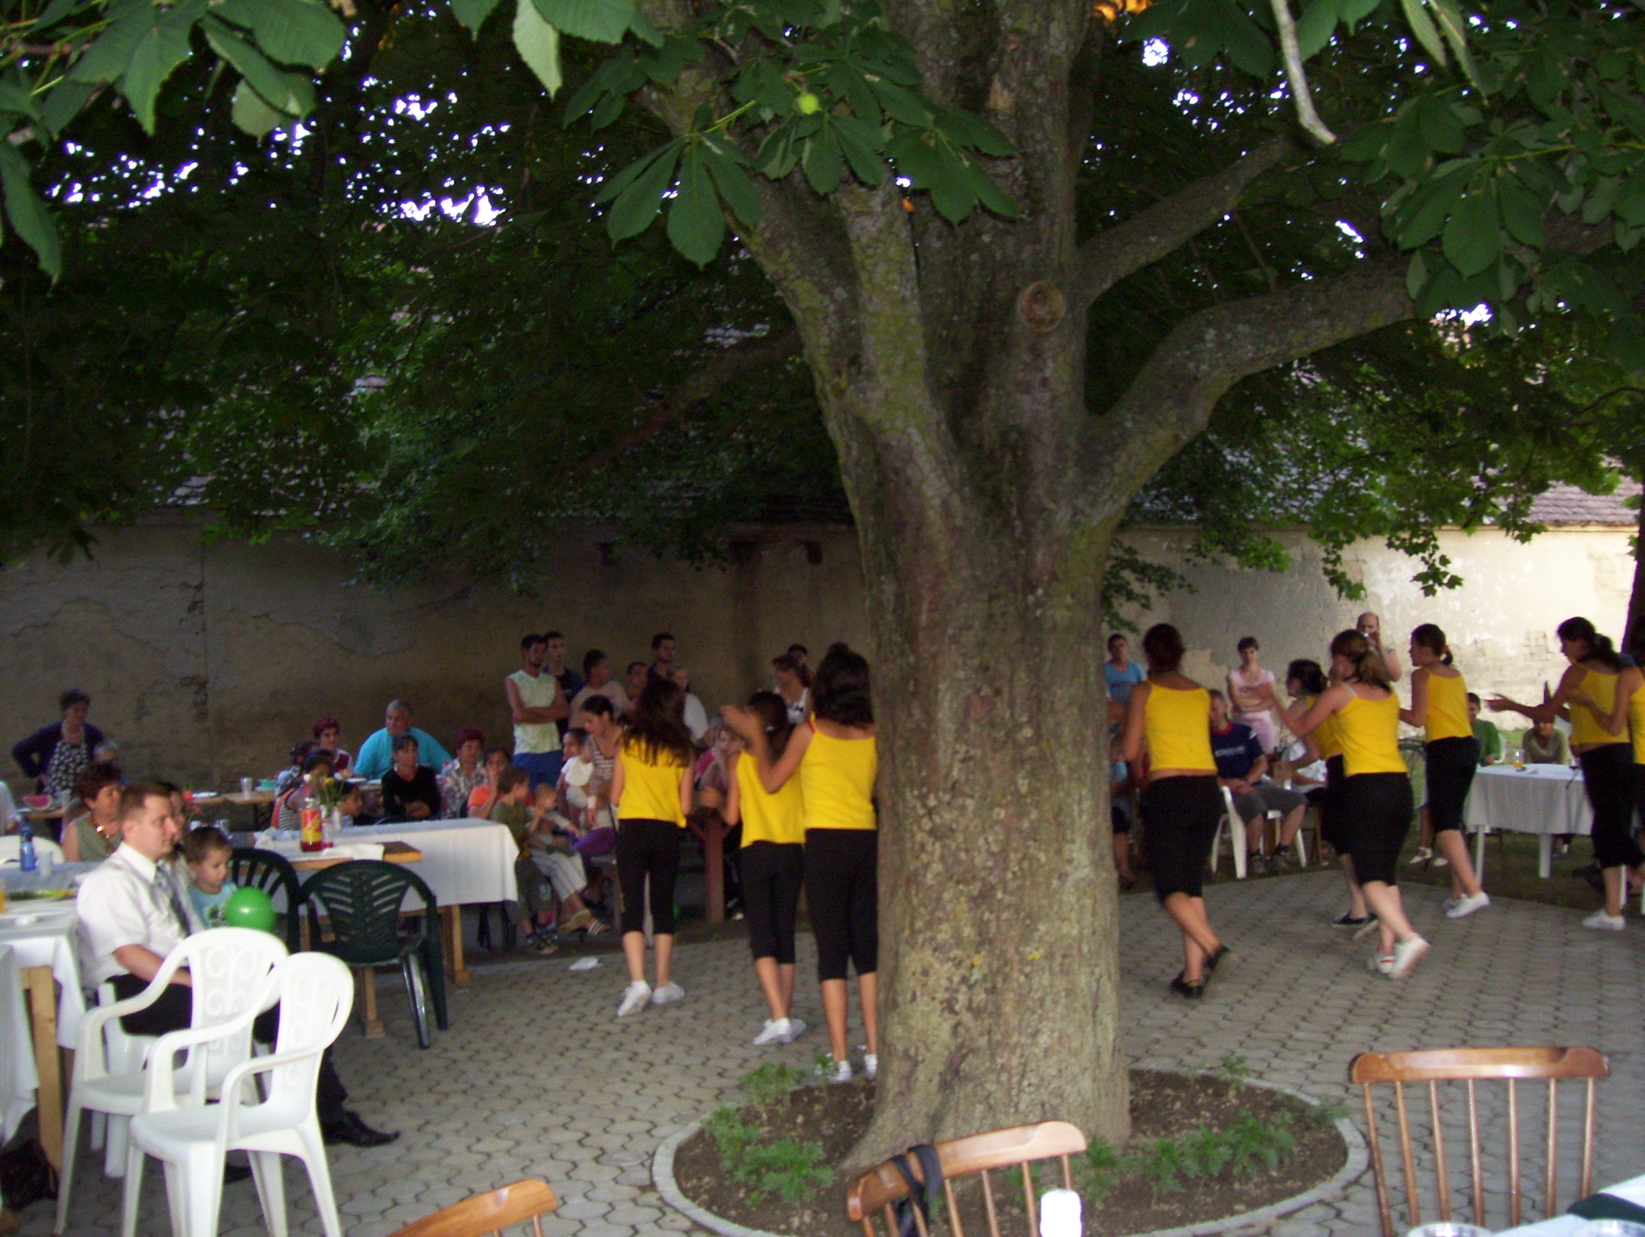

Baranyhídvég, Bogádmindszent, Felsőszentmárton, Sámod (Adorjás, Kisszentmárton), Sellye, Sósvertike.
6 EGYÉB HÍREK, EKF RENDEZVÉNYEK
EKF Rendezvények

2009. szeptember 17-20.- Szekszárdi Napok
A szüretelés hagyományát megőrizve, értékként a bor és kultúra nemes kapcsolatát ápolva rendezzük meg a fesztivált.
Négy napon át igényes programokkal, kiállításokkal, koncertekkel, borkóstolóval, a tájegységre jellemző ételkínálattal várjuk a városunkba látogató vendégeket. Hivatásos művészek mellett sokféle műfajban amatőr művészeti csoportok, alternatív zenekarok, utcabál, diszkó, táncház szórakoztatják a közönséget.
A rendezvény leglátványosabb eseménye a szombat délutáni Szüreti felvonulás. A menetben megjelennek a szürettel kapcsolatos eszközök, hagyományok, színpompás viseletek, civilek, néptáncegyüttesek és intézmények kreatív formációi.
A szombat esti folklórműsorban megválasztjuk 2009. Szüret Szépét, aki egy évig viseli a kitüntető címet, és 2010-ben a rendezvény arca lesz.
A Borudvarban egy utcányi borkóstolási lehetőség, szekszárdi borászok kínálják a hegy levét.
Lesz még autó kiállítás, vidámpark, és megrendezésre kerül a "Házunk tája" magyar termékek bemutatója és vására!

2009.október 22. ,csütörtök 19.30h PTE Romhányi Aula
Kodály /Breitner/ Gyermán II.
Kodály- Kocsis: 20 magyar népdal
Bartók: I. rapszódia
Csajkovszkij: IV. (f-moll) szimfónia, op.36
Vezényel: Kocsis Zoltán
Közreműködők: Sümegi Eszter- szoprán
Wiedeman Bernadett- alt
Fekete Attila- tenor
Kovács István- basszus
Banda Ádám- hegedű
Farkas Rózsa- Cimbalom

